Niniejszy formularz jest elementem projektu Assessing the Potential to Use Financial Instruments
Europejskiego Banku Inwestycyjnego to Finance Rural Infrastructure in EU Countries
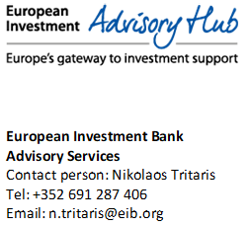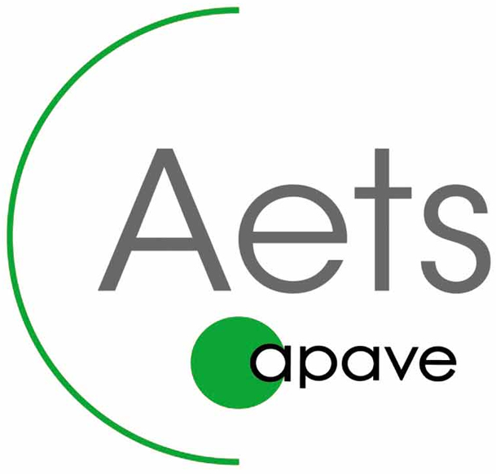 | Ogólnym celem projektu jest uzyskanie wiedzy na temat potencjału Instrumentów finansowych (IF), zarówno grantów jak finansowania dłużnego, stosowanych do projektów infrastrukturalnych na obszarach innych niż miejskie w pięciu sektorach:  - Oszczędność energii  - Odnawialne źródła energii (OZE)  - Zaopatrzenie w wodę  - Gospodarka ściekowa  - Gospodarka odpadowa  Na podstawie uzyskanych danych zostaną Państwo zaproszeni do udziału  w warsztatach, na których zostaną omówione szczegóły w zakresie możliwości  i formuły finansowania zaproponowanych przedsięwzięć.  Osoba kontaktowa: Paweł Jamrożek, pawel.jamrozek@aets-consultants.com
PROSIMY O UDOSTĘPNIENIE UZUPEŁNIONEJ ANKIETY DO DN. 30 WRZEŚNIA 2020 R.
Lp | Sektor | Nazwa podmiotu, osoba kontaktowa | Opis przedsięwzięcia | Nakłady inwestycyjne, PLN
 |  |  |  | Całkowite (CAPEX) | Wkład własny (%)
 | 1 | 2 | 3 | 4 | 5
1 | Oszczędność energii  OZE  Zaopatrzenie w wodę  Gospodarka ściekowa  Gospodarka odpadowa
2 | Oszczędność energii  OZE  Zaopatrzenie w wodę  Gospodarka ściekowa  Gospodarka odpadowa
3 | Oszczędność energii  OZE  Zaopatrzenie w wodę  Gospodarka ściekowa  Gospodarka odpadowa
4 | Oszczędność energii  OZE  Zaopatrzenie w wodę  Gospodarka ściekowa  Gospodarka odpadowa
5 | Oszczędność energii  OZE  Zaopatrzenie w wodę  Gospodarka ściekowa  Gospodarka odpadowa
6 | Oszczędność energii  OZE  Zaopatrzenie w wodę  Gospodarka ściekowa  Gospodarka odpadowa
7 | Oszczędność energii  OZE  Zaopatrzenie w wodę  Gospodarka ściekowa  Gospodarka odpadowa
...

